ОПРЕДЕЛЕНИЕ ЭКСТРЕМАЛЬНЫХ РАСЧЕТНЫХ ШТОРМОВ РЕДКОЙ ПОВТОРЯЕМОСТИ ДЛЯ ПРОЕКТОВ ПЛАВУЧИХ АТОМНЫХ СТАНЦИЙ
И.Г. Кантаржи, д-р.техн. наук, проф.,
(Московский государственный строительный университет)
Аннотация. В докладе представлены методики и результаты определения расчетных штормов повторяемостью до 1 раз в 10000 лет. Рассматриваются методы статистического анализа экстремальных значений океанографических (гидрометеорологических) параметров, базирующиеся на основе подходов, развитых в современной теории статистики экстремальных значений
Ключевые слова: плавучие атомные станции, штормы редкой повторяемости, статистический анализ

Проектирование гидросооружений плавучих атомных станций требует определения расчетных штормов повторяемостью до 1 раз в 10000 лет. Это нетрадиционная задача для морской гидротехники. Рассматриваются методы статистического анализа экстремальных значений океанографических параметров, базирующихся на подходах, развитых в современной теории статистики экстремальных значений.
Методика и результаты показаны применительно к проектированию порта ПАТЭС ПЕВЕК в Чаунской губе Восточно-Сибирского моря. Для расчета обеспеченности волн редкой повторяемости до 1 раза в 10000 лет, используется метод годовых максимумов, применяемый к штормам за тридцатилетний период 1981-2010, распределение пиковых значений в которых аппроксимируется с применением GEV (в виде распределения Вейбулла). Получены карты возможных больших ветровых волн повторяемости 1 раз в 5, 10, 25, 50, 100, 1000, 10000 лет на подходе к порту. На основе математических моделей динамики волн и льда, определяются поля расчетных характеристик воздействий на проектируемые гидротехнические сооружения.
Оценке влияния глобальных изменений климата на динамику океанографических процессов в океане посвящено значительное количество работ, обобщение которых представлено в отчетах Международной комиссии по изменениям климата ООН (IPCC, 2007), в монографиях и обзорах. Развитие дистанционных спутниковых методов наблюдений за состоянием мирового океана, позволило систематизировать глобальные изменения в характеристиках экстремальных волн в океане. Общепринятая методология расчетов океанографических параметров в условиях климатических изменений, основана на использовании проекций – сценариев глобальных метеорологических процессов в ХХI веке, рекомендованных IPCC, с последующим расчетом глобальными океанологическими моделями изменений уровня моря. Результаты таких расчетов, относительно глобального изменения полей ветра и уровня моря, применены для корректировки расчетов высот волн, скоростей течений и интенсивности размывов в районе строительства ПАТЭС.
Для расчетов характеристик волн в Восточно-Сибирском и Чукотском море, до глубоководной границы акватории ПАТЭС, использована модель SWAN, ветровые поля для расчета которых, основываются на данных реанализа NCEP/NCAR полей ветра в период с 1981 по 2011 годы.
Результаты расчетов моделью SWAN используются, как граничные условия, для модели HWAVE–S – полу-спектральной модели, которая, основываясь на уравнениях пологих склонов, позволяет успешно описывать дифракционные эффекты и эффекты отражения волн от оградительных сооружений.
За указанный 20-летний период, выбраны 37 самых сильных штормов. Аналогичные расчеты проведены для сценариев максимально возможного в ХХI столетии шторма, с учетом поправок на изменения уровня моря и скорости ветра, в соответствии с существующими исследованиями климатических глобальных изменений.
Расчеты ветровых полей проводились на неструктурированной сетке, покрывающей Восточно-Сибирское море с 150° до 178° Вс. долготы и на север до 80° Св. широты. Количество узлов расчетной сетки - 94143, элементов – 185910. Линейный размер элементов в акватории ПАТЭС - около 2.5 м.
В современной мировой практике используются три метода статистического анализа экстремальных значений океанографических (гидрометеорологических) параметров, базирующихся на основе подходов, развитых в современной теории статистики экстремальных значений: метод распределений исходных рядов (МРИР), метод «Пики выше порогового значения» (peak-over-threshold, POT)/обобщенное распределение Парето (the generalised Pareto distribution, GPD), метод годовых максимумов, МГМ.
В настоящем проекте, для расчета обеспеченности волн редкой повторяемости до 1 раза в 10000 лет, использован метод МГМ, применяемый к штормам за тридцатилетний период 1981 -2010, распределение пиковых значений в которых будет аппроксимироваться с применением GEV (в виде распределения Вейбулла).
Для построения экстремальных волновых полей различной повторяемости, были отобраны максимальные за каждый год значения высот волн в 993 точках узлах прямоугольной сетки с размером ячейки 22 м для района акватории ПАТЭС. Для каждой точки сетки были получены параметры распределения Вейбулла, по которым были вычислены значения высот волн редкой повторяемости.
Для большей наглядности величин высот волн редкой повторяемости, были интерполированы из вышеприведенных полей значения в точках сечения, расположенного на удалении около 300 м от береговой линии и расположенного приблизительно на 10 м изобате. Графики высот значительных (13% обеспеченности) волн вдоль этого сечения для волн различной повторяемости (YRP - Years Return Period), представлены на рисунке.
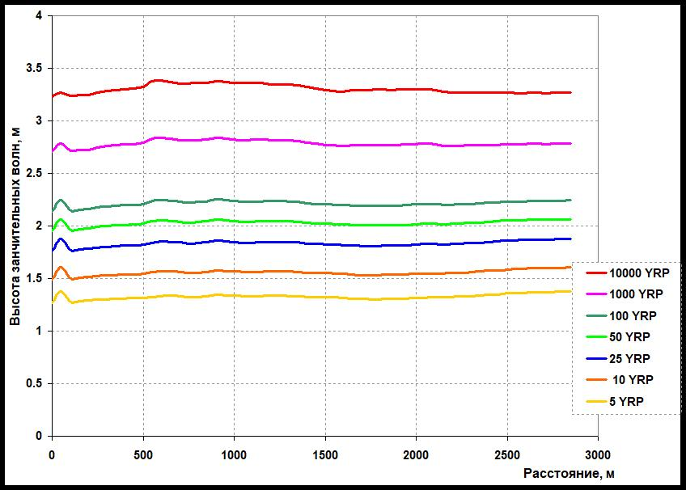
Рисунок. Высоты значительных волн редкой повторяемости вдоль контрольного сечения

Таким образом, разработана числовая модель генерации и трансформации волн на основе адаптации модели SWAN на неструктурированной сетке, покрывающей Восточно-Сибирское море с 150° до 178° Вс. долготы и на север до 80° Св. широты. Ячейки сетки сгущаются к акватории ПАТЭС, уменьшаясь в этом регионе до характерного размера: около 2.5 м. Для расчета экстремальных ветро-волновых полей за 30-ти летний период с 1981 по 2011 гг., было отобрано 37 штормовых сценариев. Выбирались те периоды экстремальных ветров с июля по сентябрь, в которых средняя скорость ветра в районе Чаунской губы превышала 10 м/с. Получены поля волн для всех указанных штормов в регионе ПАТЭС, статистическая обработка которых, позволила получить волновые поля значительных (13% в системе шторма) волн повторяемостью в 5, 10, 25, 50, 100, 1000 и 10000 лет. На расстоянии примерно 300 м от берега, высота значительных волн указанной повторяемости изменятся в диапазоне от 1.3 м до 3.4 м. Рассчитаны высоты волн 50%, 5%, 1%, 0,1% обеспеченностей в системе шторма в той же области. Для волн 1% обеспеченности при повторяемости раз в сто лет, высота волн достигает 3.1 м, раз в 1000 лет - 4 м, раз в 10000 лет - 4.5 м. При этом, на 10 м изобате в акватории ПАТЭС, максимальная высота значимых (13%) волн не превысила за анализируемый 30-летний период 2 м. Самые высокие волны имеют С и ССВ направления (от 0° до 25°), хотя годовые экстремальные волны могут иметь и СВ (-70° - 0°) и СЗ (30°-50°) направления.

I. Kantarzhi, Dr.Sc., Prof., Dept. of Hydraulics and Hydraulic Structures of National Research Moscow State Civil Engineering University

